



**QG工作室项目报告**

学 院 计算机学院

专 业 计算机类

班 级 23级计算机类（3）班

组 别 后台组

姓 名 冯昊铿

学 号 3123004225

2023年 月 日

广东工业大学计算机学院制

目录

1.项目简介

2.项目要求

3.设计思路

4.技术搭建

5.详细功能

6.程序设计

7.项目亮点

8.项目难点

9.心得体会

# 1.项目介绍

该项目为开发一个资金管理系统，以满足用户对流动资金的管理，旨在提供一个安全高效，功能丰富的 资金管理系统。

**背景** ：数字货币成为越来越多人的支付方式选择，一个安全高效，功能丰富的资金管理网站可以更好地满 足用户的需求，可以让用户更好地管理自己的资金，确认资金明细。

**2.项目要求**

**1.**主要对象分为三个模块： 系统模块 、用户模块、资金模块

（1）系统模块

**1.企业群组**

1. 普通用户可以申请企业群组并成为企业群组负责人

2. 企业群组中有企业的介绍和相关信息，如企业名称、企业人数、企业规模、企业工作方向等。

3. 企业群组可以设置申请群组方式，公开模式下群组可以被搜索到，通过ID等其他方式主动添 加，私密模式下仅可通过管负责人拉取

4. 企业群组内，有权限的人可以收款

**2. 用户中心**

1. 用户可以设置、查看、修改个人信息，包括用户名、头像、手机号等信息。

2. 用户可以查看自己的资金明细，并且分类查看账单流水。

3. 用户可以选择查看所属企业群组，并且进行申请或者退出。

**3. 资金中心**

1. 用户可以在这里支配自己的资金。

2. 用户支出资金可以通过企业群组内分配的资金支付并且选择是否上传报销文件。

3. 用户可以查看在软件的总资金，也可以查看不同群组的资金余额。

4. 企业群组管理员可以充值到企业群组里并且分配资金给企业群组成员。 5. 企业群组管理员可以查看企业群组里所有资金流动明细。

**(2) 用户模块**

**1. 普通用户**

账号注册（录入用户名、昵称、密码、地址等基本信息，可以自行拓展）

实现登录、退出登录功能（未登录为游客权限）

支持查看、修改个人信息（昵称、密码、资金和所属企业群组等。用户注册后会有一个默认头 像）

可以进行搜索公开群组查看群组的基本信息

可以申请加入公开群组也可以被企业群组负责人拉入群组，也可以选择退出群组。

可以查看流水

**2. 游客**

未注册账号的用户是游客，仅可以搜索公开企业

**3. 企业群组负责人**

企业负责人具有普通用户所有功能 企业群组负责人是普通用户向平台申请创办企业群组负责人

申请成功后，企业负责人可设置企业的基本信息，并且设置是否公开 企业负责人可以将资金充值到某个企业群组中，并且任意支配（分配或者收回）资金到人，

企业负责人可以选择注销企业群组

**4. 网站管理员**

可以设置企业、用户是否封禁。

可以通过企业管理员、用户的恢复申请。

可以查看网站内余额总数以及异常交易

**(3) 资金模块**

. **1.**用户使用自己或群组资金支付流程，需注意，群组资金实际仍在群组名义下，因此转账过程中主体为群组

**2. 用户使用个人或者群组资金收款流程：**

**3.设计思路**

大体上照着这三个模块完成，分别是群组的界面，用户中心界面，资金交易界面，其中群组界面作为主要界面，用户中心用于查看、修改用户有关信息、资金交易界面主要用于支付收款。详情如下

**前端页面**

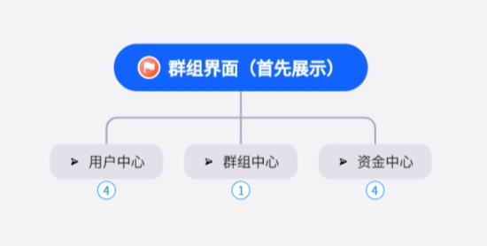

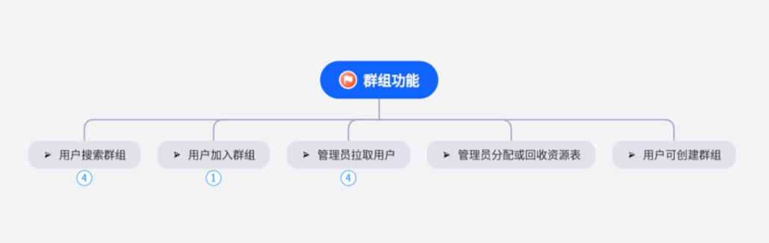

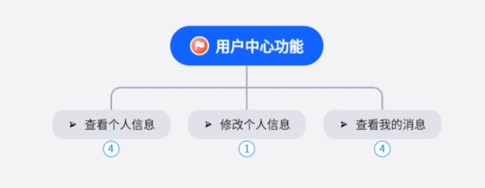

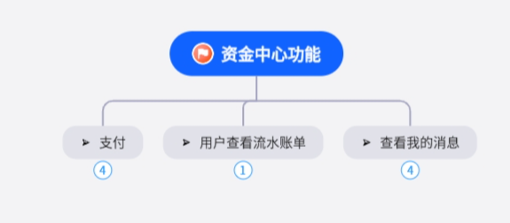

**用户登录流程：**用户若未登录则会被后台认定为有游客状态，前端获取接口的资源就会受限，并且前端使用的Vue框架，根据识别到的游客身份，会自动隐藏只有登录后才能获取的资源路径。服务器拿到用户登录的数据后会与数据库的数据比较，若一致，则会把用户名保存到session当中去，后期也是根据这个session来判定用户的身份以及获取对应的资源，这样既在服务器保证了资源的获取，也达到了权限限制的目的。

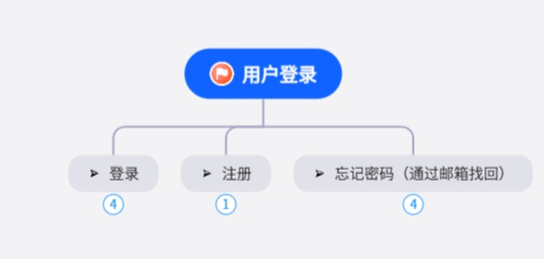

**6.程序测试**

**一、测试目的：**

本测试旨在验证程序功能的完整性、性能稳定性以及用户体验的流畅性，确保程序能够成功运行

**二、后端测试**

**1.Controller层**运用专业的测试工具postman测试提供给前端访问资源的接口，后台的测试通常需要数据库的数据，因此测试之前先模拟出数据库的数据，不直接从数据库中CRUD,既保证了数据库里的数据不会被污染，也保证了实现的Dao层与controller层的分离

**2.Dao层**测试Mysql语句的正确性，包括像count（*）、关键字LIKE等含特殊关键词的语句，把数据库的数据能展现出来即可

**3.Service层**就是最后一步的测试，通常我的习惯是部署服务器，打开前端页面进行调试，与controller层和Dao层一并测试。

**4.单元测试** 单元测试测试一些自己编写的工具类，如CRUDutils增删改查的封装，数据库连接池在多线程下能否被正确使用，是否有多线程安全，还有像响应体数据的封装类，数据是否能被JSON格式化，用户头像上传的方法等等

**三、性能测试**

**1.**

**7.项目亮点**

**1.项目代码亮点**

**（1）分包规范和代码格式**

**采用MVC三层设计模式**

**Controller层**负责用于显示数据和接收用户输入的数据，为用户提供一种交互式操作的界面。主要作用是界面展示，接收请求，分发请求、**Dao层主要是负责数据库的访问,增删改查**，**Service层**实现业务的主要逻辑。

**异常日志**

使用日志框架slf4j的api，使用门面模式的日志框架，有利于维护类的日志处理方式

**命名规范**

对于常量的定义，统一使用静态变量，变量名直接用英文翻译

**统一结果集**

封装了响应体数据，从后端返回前端的数据统一封装成一个含有状态码、消息内容、数据的泛型对象

**（2）自定义CRUD封装工具类**

该项目需要多次对数据库CRUD，如果不封装增删改查的操作的话会导致Dao层代码高度冗杂，代码重复性很高，也不利于后期的维护，因此结合小组的作业实现了CRUD封装的工具

**（3）自定义数据库连接池**

多次的使用JDBC注册驱动创建数据库连接，得到数据后再销毁连接，这样重复性的创建和销毁连接会给服务器带来很大的性能开销，因此结合小组作业实现了自定义数据库连接池，极大的提高了CRUD的性能。

1.因为Servlet是单例多线程的，所有可访问的接口资源都继承了BaseServlet，因此在BaseServlet的init()方法初始化数据库连接池，在destory()方法销毁数据库连接池。

2.数据库连接池分为空闲池和使用池，从连接池获取连接时会判断使用池里的连接是否超时，定义连接超过2秒则自动返回空闲连接池，初始化5个连接，最大可连接数10个

**（4）加密与安全**

本项目涉及资金信息，并模拟借助第三方平台支付，因此涉及到交易等敏感信息的传输，需保证前端敏感信息的加密安全，本项目使用了java内置的security库，使用AES+RSA组合实现加密

**流程：**

1.服务方生成一对RSA密钥，自己保留私钥，将公钥通过response到互联网给到前端，

2.前端使用AES密钥对数据Data加密，生成密文EncryData;

3.使用得到的RSA公钥对AES密钥加密，生成EncryData

4. 将加密后的 AES 秘钥 EncryKey 和加密后的报文 EncryData 通过网络传输给服务器端；

5. 服务端用 RSA 私钥对 EncryKey （加密的 AES 秘钥）进行解密操作，得到 AesKey

6用 AesKey 解密传入过来的加密报文 EncryData，得到报文数据（明文） Data ，流程结束。

**（5）防SQL注入**

Mysql的编译语句采用prepareStatement语句注入

**2.项目设计与功能亮点**

**1.权限表的设计**

因为群组管理员可以分配资金或回收资金给用户，但主体却并不在用户身上，故基于此设计了权限分配表 ，参考了经典的5张表

1用户表

2用户角色表

3资源表

4角色权限表

5角色表

2.模拟第三方接口中遇到的问题

因为现实生活中，通过网络实现对第三方接口的访问，可能会遇到突发的问题，如网络不畅，导致第三方有延迟问题，或者第三方已经收到请求并在数据库更新了支付成功的数据，但没能及时回调，导致我们不清楚支付是否成功，如果贸然重试，有可能造成支付两次的情况。因此重试前应通过第三方另一个接口去查看支付的状态（通过交易的id）,

**8项目难点**

1.该系统涉及到多用户多级权限的身份验证，逻辑较为复杂，在设计之初数据库表的设计尤为关键，好的表的设计可以减轻CRUD的频繁操作，减少实体类的数量，更可以避免后期不得不删表，重新设计表的关系的可能

2.不能使用mybaits,spring等框架,意味着要求开发者必须用原生代码去反射获得一些数据，增加了编写项目的难度，也不利于后期的维护，在两个星期就要实现交付的情况下给开发者带来一点小压力

3.涉及前后端的交互，前端的数据显示必须与后台相关，数据以什么形式、什么的体量传输，这就要求前后端有一个良好的沟通、约定。

4.本项目涉及数据库的CRUD功能较多，如果只是多次建立连接、销毁链接，会导致服务器性能的下降，导致前端页面数据慢加载，给用户带来不愉快的体验。

5.对于一名后台开发人员，编写一个前端页面的比较困难的（这几个星期速通JavaScript），特别是前端页面的Dom操作,需要较为基础的JavaScript知识

6.前后端的权限分离。本项目涉及游客、普通用户、群组管理员、网站管理员四种身份的权限分配问题，如果前端页面的权限分配只是通过页面分流实现的话，无疑增加了前端编写的冗杂，因此使用Vue框架来解决这个问题

**7.**第三方接口的实现。模拟第三方支付平台来进行交易过程，而非简单的在本地中对数据库进行数据的增减操作，因此要求开发者需要对接口理解到位，以及如何模拟使用第三方接口会出现的问题。

**8.**加密与安全。本项目涉及资金的交易，涉及到保护用户隐私安全的问题。在业界中，如微信支付、支付宝支付等都会采用加密手段来实现对交易数据的保护。

**9.心得体会**

从开始参加训练营，到最终的考核，不知不觉已经过去了一个多月，我从中学到了很多技术、东西，我受益匪浅。

**在编程能力方面**，我有了量变的提升，在为期四周的训练营中，我掌握了并实现了C语言中多种数据结构和排序算法，如队列、栈、链表、二叉树、并归排序等排序算法，也跟紧小组训练营，学习了跟后台相关的技术，从对后台一无所知到现在能看到、看懂后台相关技术，并手写了其中的一些库，对java语言了理解更上了一个台阶。我可以说，在这短短的几周时间里，我在QG学到的东西学到的技术是我以前不敢想象的，我有这么大的提升得益于QG，感谢QG工作室给与了我一个学习的契机，让我提升了技术能力。

但是，在最终的考核中，因为这是我第一次独立实现一个前后端交互的项目，在本次项目中，我对项目的搭建、对代码的调试明显缺少相关的经验，导致开发过程中遇到了较多的bug，花费了较多时间去debug找出问题，并修正出错的地方。像前端的JavaScript语言是弱相关语言，跟java强语言不一样。虽然花费了较多时间在调试测试项目，但同时我也了解到并运用了相关的调试工具，运用postman测试工具来验证后台接口是否能正常响应数据，极大提高了后来的调试速度。

此外，除了后台，我还学习了前端Html语言、JavaScript语言，jQuery库，Vue框架来搭建我的项目，通过前端发送Ajax请求后台接口数据，（有点遗憾是Vue路由还运用到）。

**在人际交流方面，**我很高兴认识到QG工作室的各位师兄，在学习之路上师兄给了我们许多学习的建议，师兄们也热情回答我们的问题，解决了我们许多疑问。在一些难题上，我们需要经常互相询问讨论解决问题的方案，我体会到沟通于团队的重要性，只有相互理解、支持、分享才能更好的解决问题